ТЕХНИЧЕСКОЕ ЗАДАНИЕ

- Наименование закупаемых услуг.
Предметом закупочной процедуры является выбор организации на предоставление услуг корпоративного транспорта для нужд ООО «ГАРАНТ-СВ» и ООО «Кипарис-2».

№ | Название позиции | Ед. изм. | Начальная (максимальная) цена, с учетом всех налогов и уплаченных сборов, руб.
1. | Оказание услуг оклейки корпоративного транспорта для нужд ООО «ГАРАНТ-СВ» | Комплект | 710 235,00 ₽
2. | Оказание услуг оклейки корпоративного транспорта для нужд ООО «Кипарис 2» | Комплект | 223 275,00 ₽
Общая начальная (максимальная) цена закупки: не более 933 510 руб. (девятьсот тридцать три тысячи пятьсот десять) рублей 00 копеек, с учетом всех налогов и сборов, начальная максимальная цена включает все расходы, связанные с оказанием услуг по предмету закупки, а также все налоги, сборы и другие обязательные платежи, пошлины и прочие сборы.
Закупочная процедура проводится путём снижения Участниками начальной (максимальной) цены.
Процент снижения стоимости, предложенный Участником в ходе Закупочной процедуры, применяется пропорционально к каждому тарифу Спецификации, указанному в пункте 6.
Установленное по итогам закупочной процедуры ограничение стоимости оказания услуг не влечёт обязанности Заказчика заказывать данные услуги на всю эту сумму. При заказе услуг на меньшую стоимость, Участник не вправе требовать от Заказчика каких-либо компенсаций, возмещения убытков и прочих имущественных предоставлений, а также не вправе требовать увеличения тарифов по Договору и/или изменения любых иных условий Договора, которые могут повлечь дополнительные расходы Заказчика.

- Требование к материалу оклейки.

  - Orajet серии 3951 с эко сольвентной печатью и с ламинацией серии 3951
  - Перфорированной пленкой Orajet с эко-сольвентной печатью
  - Цветной пленкой ORACAL 970 серии с плотерной резкой.

- Адрес проведения работ.
Адрес: Р. Крым, г. Ялта, п. Оползневое, ул. Генерала Острякова, 9, село Оползневое. Помещение предоставлено Заказчиком.
Исполнитель готов предоставить крупный ангар на территории Заказчика, в котором достаточно места для того, чтобы поместить автобус Ивеко для оклейки. Возможно включить тепловую пушку, что бы температура в помещении не падала ниже 10 градусов тепла (минимально необходимых для качественной оклейки автобусов).
Так же во вложении файл графика предоставления автобусов, данный график необходимо соблюдать при проведении работ. Все дни для оклейки в графике рабочие.
В прикрепленном графике присутствуют автобусы Ивеко и мерседес Спринтер. На оклейку каждого автобуса Ивеко выделяется два рабочих дня подряд, для оклейки спринтера 1 рабочий день.
- Условия замера/демонтажа/монтажа:
Для замера необходимых размеров макета и корректной оклейки всей площади автобуса, перед началом работ подрядчику необходимо выехать не место его нахождения по адресу: Россия, Ялта, с. Оползневое, ул. Генерала Острякова д.9. Все противоречия относительно данного технического задания возникшие при предварительном осмотре автобуса, необходимо заранее обговорить и задокументировать письменно в виде обновленного технического задания.
Необходимо произвести демонтаж старой пленки с 2 автобусов Мерседес Спринтер в кузове 411.
Пленку необходимо накатать без пузырей. Пленка не должна отходить по краям, все края пленки должны быть обрезаны ровно по линии и деталям кузова на которые накатывается. Любые неровности пленки, находящейся при накатке над выступающими частями кузова, креплений, болтов и других креплений автобуса, необходимо аккуратно обработать феном таким образом, чтобы пленка плотно прилегала ко всей поверхности этих неровностей. На пленке, даже в выпуклых местах кузова не должно быть никаких разрывов или изменений в цветопередаче относительно подписанной цветопробы. Все стыки пленки должны ровно стыковаться по рисунку печати, а также должны быть заранее оговорены и подписаны заявителем перед началом работы.
- Общие характеристики и требования:
- Размеры автобусов:
IVECO - 8300(длина)х2400(ширина)х3000(высота)мм.
Mercedes-Benz Sprinter 411 - 6590(длина)х1994(ширина)х18550(высота)мм.
- Эко-сольвентная печать высокого разрешения 1440 dpi. на автомобильной самокл. пленке серии 3951.
- Обязательное согласование цветопробы печати перед запуском в производство, цветопробу необходимо доставить заявителю и подписать. Цветопроба должна быть изготовлена по всей высоте макета, стоимость цветопробы необходимо включить в общую стоимость заказа.
- Необходимо обезжирить и обработать праймером части кузова под нанесение пленки для улучшеного сцепления пленки с металом.
- При печати учесть возможность ремонта и восстановления отдельных частей пленки,
сохранив пред-настройки печати для попадания в цвет в будущем.
- Монтаж пленки на автобусы осуществляется строго по заранее согласованному графику работ, график во вложении.
Макеты:
https://disk.yandex.ru/d/IyyAXgJkaYl29A 2 шт. Iveco, 1 шт. Мерседес.
https://disk.yandex.ru/d/cHqQk2Fjl4ZZ6w 1 шт. Iveco, 1 шт. Мерседес.
https://disk.yandex.ru/d/XyomrUXpyK8_Fg 1 шт. Iveco, 1 шт. Мерседес.
https://disk.yandex.ru/d/M0oXLaFbTPhBzA 1 шт. Iveco.
https://disk.yandex.ru/d/ZQMVD-loPI9JCg 3 шт. Iveco, 3 шт. Мерседес.
Количество: IVECO – 8 автобусов., мерседес спринтер – 6 автобусов.

- Спецификация.
Направление | Количество | Стоимость печати с монтажом |  | Итого стоимость
ЛОТ №1 «Оказание услуг оклейки корпоративного транспорта для нужд ООО «ГАРАНТ-СВ»
IVECO - 6 шт
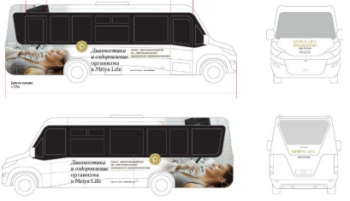  MLI | 2 | 61 382 |  | 122 764
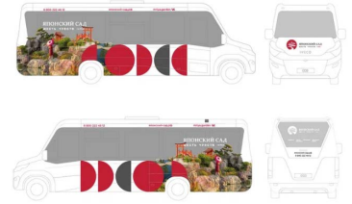  Японский сад | 1 | 64 072 |  | 64 072
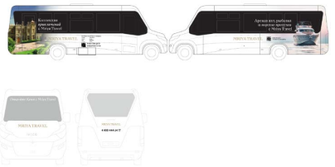  Тревел | 1 | 59 074 |  | 59 074
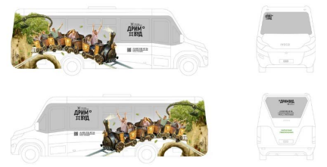  Дримвуд | 2 | 91 401 |  | 182 802
Мерседес 411 кузов – 5 шт
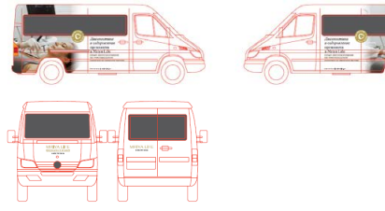  MLI | 1 | 49 210 |  | 49 210
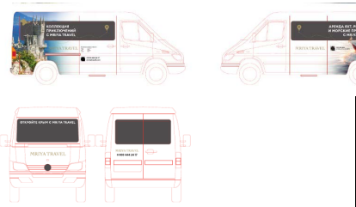  Тревел | 1 | 71 282 |  | 71 282
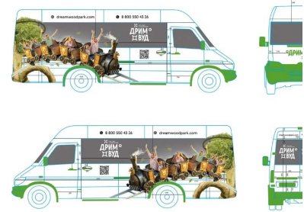  Дримвуд | 1 | 55 847 |  | 55 847
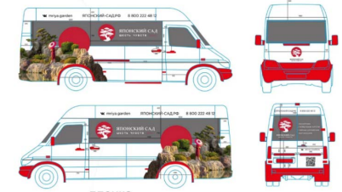  Японский сад (необходим демонтаж старой оклейки) | 2 | 52592 |  | 105 184
Итого по Лоту №1 |  |  |  | 710 235
ЛОТ №2 «Оказание услуг оклейки корпоративного транспорта для нужд ООО «Кипарис 2»
IVECO - 2 шт
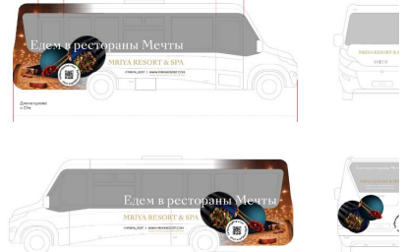  Ресторан | 1 | 101 941 |  | 101 941
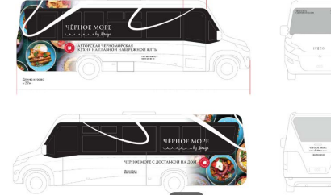  Черное море | 1 | 71 410 |  | 71 410
Мерседес 411 кузов (ООО Кипарис-2) – 1 шт
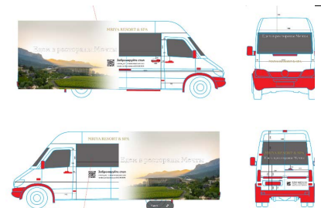  Рестораны | 1 | 49 924 |  | 49 924
Итого по Лоту №2: |  |  | 223 275

В графике указаны 12 автобусов Ивеко и 8 Спринтеров, хотя по тех.заданию нужно оклеить 8 Ивеко и 6 спринтеров. Прошу считать дни для оклейки лишних 4 Ивеко и 2 спринтеров запасными. По нашему опыту оклейки автобусов, двух полных рабочих дней подряд достаточно для оклейки 1го автобуса Ивеко и оного рабочего дня для оклейки одного Спринтера.

